Технологическая карта урока
1.Ф.И.О.учителя: Яруллина Римма Дамировна_
2. Класс: _1_______________. Дата: ______________. Предмет: технология.
№ урока по расписанию: _________________________.
3. Тема урока: ___ "Работа с бумагой. Выкладывание мозаичного изображения."__.
4. Место и роль урока в изучаемой теме: третий урок по теме. Время работы: 2 урока(урок 1-й)
5. Цели урока (образовательные, развивающие, воспитательные): 1.Научить детей размечать по лицевой стороне заготовки рисунки, закрепить знания учащихся в укладке мозаики.. Обучить разрезанию бумаги по прямым линиям, наклеиванию деталей из бумаги на бумажную основу. 2.Развивать внимание, точность при разметке изделия, творческие способности. 3.Воспитывать аккуратность, эстетический вкус.
6. Оборудование. Для учителя: шаблоны(рисунки изделия), копирка, калька, образец изделия.
Для учащихся: калька, копировальная бумага, цветная бумага, лист белого картона, карандаш, ножницы, кисточка для клея, клей, клеенка, фартук.

Характеристика этапов урока

Этап урока |  | Время, мин |  | Цель |  |  | Содержание учебного материала |  | Методы и приемы работы | ФОУД* |  | Деятельность учителя | Деятельность обучающихся
Организационный |  | 1 |  | Проверка готовности обучающихся, их настроя на работу |  |  | -Здравствуйте ребята. Начнем наш урок труда.  Проверим вашу готовность к уроку. У вас на столе должны лежать калька, копировальная бумага, цветная бумага, лист белого картона, ножницы, кисточка для клея, клей. (Показываю) |  | – | – | Приветствует обучающихся, проверяет их готовность к уроку |  | Приветствуют учителя, проверяют свою готовность к уроку Формулируют правила поведения на уроке
Актуализация  Постановка темы и цели урока  Подготовка к практической части. |  | 4  4 |  | Подведение детей к формулированию темы и постановке задач урока. Составление плана работы  Анализ изделия. Составление плана работы |  |  | - Предлагаю игру «Кто быстрее?»  - Из этих кусочков нужно собрать картинку (рисунок).  - Что у вас получилось?  - Ребята, что мы с вами сейчас делали? (мозаику)  - У вас есть дома похожие игры? Где есть процесс сбора рисунка из кусочков?(да)  - Что такое мозаика? (составление рисунка из кусочков)  Мозаика – одно из древнейших и красивейших искусств. Мозаика существовала и в Древнем Египте, Древней Греции, Риме, Византии, Средневековой Европе и на Востоке. Делали её из драгоценных и полудрагоценных камней, кусочков стекла, и т.п. Мозаику можно разглядеть на полу, обоях, потолке, ею может быть украшена даже маленькая шкатулочка или ваза  - Вы хотите сами стать художником, создать свою мозаику.  -Чем мы будем сегодня заниматься? (Создать мозаику своими руками)  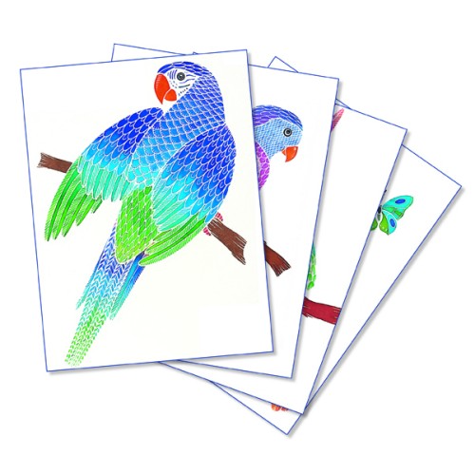  - Что изображен на образце? (попугай)  -Как он выглядит? (нарядный, красивый)  -Как выполнена аппликация? (мозаика из маленьких кусочков бумаги)  -Какие цвета использовались в работе? (красный, синий, голубой, зеленый…)  -Давайте составим план работы.  План работы (на доске):  - Перевести рисунок на кальку.  - На основу(картон) с лицевой стороны через копирку по кальке перевести рисунок.  - Нарезать бумажных квадратиков разных цветов и оттенков.  - Выкладывать мозаику по контуру рисунка.  - Заполнять всю плоскость изображения разноцветной мозаикой.  - У вас на столе есть технологические карты. Кто знает как по ним работать? |  | Беседа  Презентация слайдов «Мозаика в быту»  набюдение  Беседа | Ф  Г  Ф  ф | Организует диалог с обучающимися, в ходе которого конкретизирует понятие некоторые задачи урока, составляет совместно с обучающимися план работы  Демонстрирует образец.  Организует беседу по уточнению и конкретизации действий учащихся  Организует поисковую работу по составлению плана действий.  Напоминает обучающимся, как самостоятельно работать по технологической карте. |  | Дети работают в группах.  с информацией, представленной в форме игры  обсуждают проблемных вопросов, формулируют собственное мнение  Формулируют тему и задачу урока  Устанавливают какие материалы требуется, какие инструменты нужны  Запоминают последовательность работы.
Практическая ра бота. | Новые слова  калька,копирка |  | 20 |  |  | Самостоятельная работа по технологической карте |  | Калька – это прозрачная бумага.  Копирова́льная бумага, копи́рка — тонкая бумага с нанесённым на одну из сторон красящим слоем, предназначенная для получения нескольких копий документа при письме или рисовании карандашом.  - Сначала рисунок нужно перевести на кальку. Потом через копирку на картон.  - Теперь работаем самостоятельно по технологической карте. | Практическая работа | И | Дает информацию о видах бумаги(калька, копирка)  Указывает очередность складывания бумаги при переводе рисунка  Осуществляет оперативный контроль за работой каждого ученика, оказывает индивидуальную помощь, управляет их действиями |  | Самостоятельно работают по технологической карте
  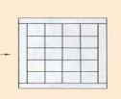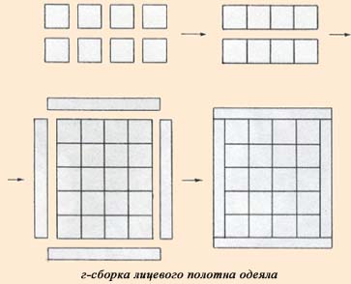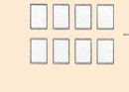
   | 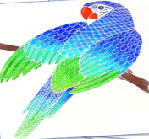
Анализ и оценка работы. |  |  | 4 |  | Осознание каждым обучающимся степени овладения способом создания мозаики из кусочков бумаги |  |  | Критерии оценки (на доске):  - точность обработки изделия;  - норма времени;  - правильность выполнения приемов;  - правильная организация рабочего места;  - соблюдение правил техники безопасности. | самопроверка, самооценка | И | Организует оценочные высказывания обучающихся |  | Осуществляют самооценку  Формулируют конечный результат своей работы на уроке.  (что получилось, что не получилось и почему)
Подведение итогов |  |  | 2 |  | Соотнесение поставленных задач с достигнутым результатом, фиксация нового знания, постановка дальнейших целей |  |  | План на доске, составленный в начале урока.  - Что нового сегодня узнали?  - Какие новые слова знаете? | Рефлексия, контроль | Ф | Задает вопросы о задачах урока. Спрашивает, какая задача останется на следующие уроки |  | Проговаривают по плану новые знания, высказывают свои впечатления от урока, делают предположения

